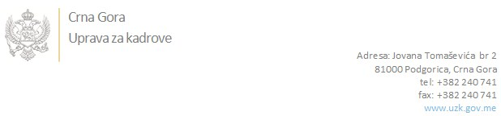

Br: 02/1-100/20-5987/3

Podgorica, 20.11.2020. godine

U skladu sa članom 47 Zakona o državnim službenicima i namještenicima ("Službeni list CG", br. 2/18 i 34/19), a na osnovu Izvještaja o provjeri znanja, sposobnosti, kompetencija i vještina kandidata br. 02/1-100/20-5987/1 od 20.11.2020. godine, Uprava za kadrove utvrdila je

**LISTU ZA IZBOR KANDIDATA**

Po javnom oglasu br. 02/1-100/20-4944/2, objavljenom 14.10.2020. godine, za potrebe **Uprave carina** , za radno mjesto:

**Viši/a namještenik/ica I, Služba za opšte poslove**  - Izvršilaca: 1, na neodređeno vrijeme, - IV1 nivo kvalifikacije obrazovanja

**BOJANA PETROVIĆ - ostvareni broj bodova 16.00**

**BOJAN RAIČKOVIĆ - ostvareni broj bodova 15.67**

**VLADIMIR VUKOVIĆ - ostvareni broj bodova 15.33**

Odluka o izboru kandidata donosi se u skladu sa članom 48 Zakona o državnim službenicima i namještenicima ("Službeni list CG", br. 2/18), i dostavlja Upravi za kadrove najkasnije u roku od deset dana od dana prijema liste za izbor kandidata.

**DIREKTORICA**

**Svetlana Vuković**

Dostavljeno:

- Upravi carina

- a/a